AB: NumPy für Bildverarbeitung

Tipps: Präsentation zu NumPy, Online-Tutorials:
Aufgabe: Erstelle eine einfache grafische Benutzeroberfläche (GUI) mit Tkinter, die es der Benutzerin oder dem Benutzer ermöglicht, ein Originalbild mithilfe von NumPy zu manipulieren. Verschiedene Bildoperationen sollen als Buttons implementiert werden. Sowohl das Originalbild als auch das manipulierte Bild müssen in der GUI angezeigt werden.
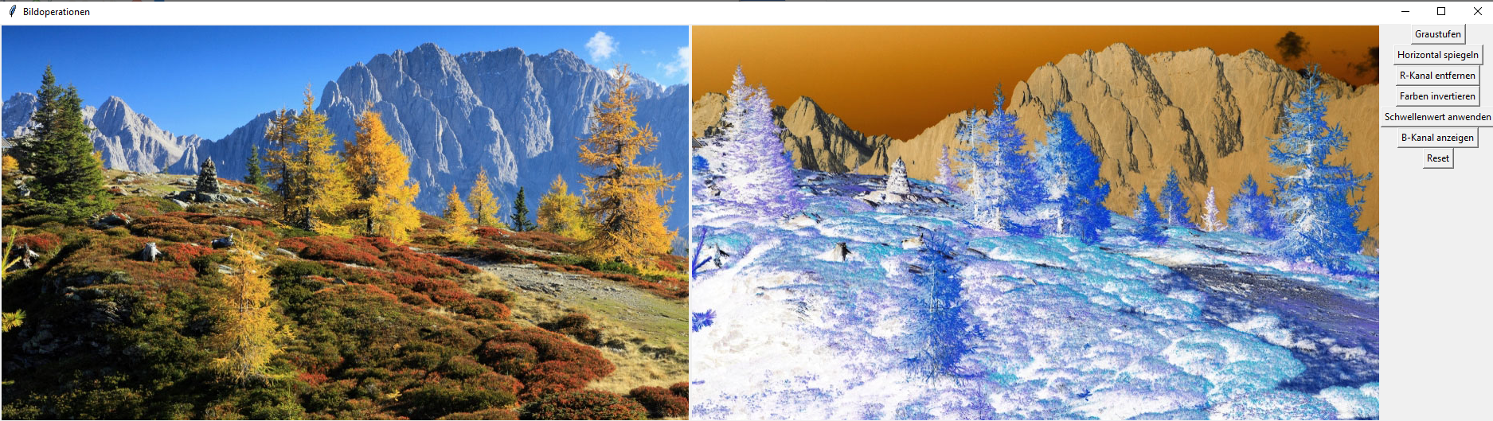

Anforderungen:
- Bildoperationen als Funktionen:
  - Jede Bildoperation muss als eigene Funktion implementiert werden.
  - Die Funktion erhält das Originalbild als Parameter (ein NumPy-Array) und gibt das veränderte Bild als NumPy-Array zurück.

Beispiel für eine Bildoperation mit Docstring:

def flip_img(img):
"""
Spiegelt ein Bild (NumPy-Array) horizontal.

Parameter:
img (numpy.ndarray): Ein 3D-NumPy-Array, das ein Bild repräsentiert.

Rückgabewert:
numpy.ndarray: Ein NumPy-Array, das das horizontal gespiegelte Bild enthält.
"""

return flipped_img

- Bildanzeige mit show_image(operation):
  - Implementiere eine Funktion show_image(operation), die immer dann aufgerufen wird, wenn eine Bildoperation über einen Button ausgewählt wird.
  - In dieser Funktion wird die entsprechende Bildoperations-Funktion aufgerufen und das manipulierte Bild in der GUI angezeigt.
  - In tkinter kannst du Funktionen nicht direkt mit Argumenten aufrufen. Eine mögliche Lösung ist, eine sogenannte „Lambda-Funktion“ zu verwenden:

flip_button = Button(root, text="Bild spiegeln", command=lambda: show_image(flip_img))

- So wird die Funktion flip_img als Argument für die Funktion show_image übergeben und du kannst in show_image folgenden Aufruf machen:

def show_image(operation):
global img
manipulated_img = operation(img)
...
- GUI mit Tkinter:
  - Im Hauptteil des Programms wird das Originalbild geladen, die Tkinter-Widgets (Buttons, Labels, etc.) definiert und die Funktionen für die Bildoperationen verknüpft.
  - Verwende sinnvolle Variablennamen und dokumentiere deinen Code mit Kommentaren.

Ideen für Bildoperationen:
Wähle einige der folgenden Bildoperationen, um sie in dein Programm zu integrieren:
- Bildrotation (im oder gegen den Uhrzeigersinn)
- Bild spiegeln (horizontal oder vertikal)
- Negativ eines Bildes anzeigen
- Schwarz/Weiß-Bild anzeigen
- Zuschneiden (User gibt den x/y-Bereich an)
- Farbkanäle tauschen (z.B. Rot und Blau vertauschen)
- Graustufen-Bild anzeigen (Formel zur Berechnung):
grayscale = np.dot(img[..., :3], [0.299, 0.587, 0.114])
- Farbkanäle manipulieren (z.B. nur den Rotkanal erhöhen)
- Farben zufällig verändern
- Helligkeit anpassen
- Bild weichzeichnen (Blurring)
- Milde Maske anwenden (z.B. einen Kreis als Maske verwenden)
- Bild speichern (z.B. das manipulierte Bild in einem Ordner speichern)

Bewertungskriterien:
- Erlaubte Libraries:
  - Verwende ausschließlich die folgenden Libraries:
    - numpy
    - PIL (Pillow)
    - matplotlib
    - tkinter
- Live-Demo des Programms:
  - Das Programm wird in einer Live-Demonstration vorgestellt. Einzelne Bildoperationen müssen im Detail erklärt werden.
  - Jede Zeile des Codes sollte verständlich erklärt werden können.

- Code-Qualität:
  - Die Programmierung soll der „guten Praxis“ folgen:
    - Aussagekräftige Kommentare
    - Verwendung von Docstrings zur Dokumentation der Funktionen
    - Sinnvolle und verständliche Variablennamen

